1. 下载 2023 年交易日历.txt 文件
2. 打开并登录控制台（Control）

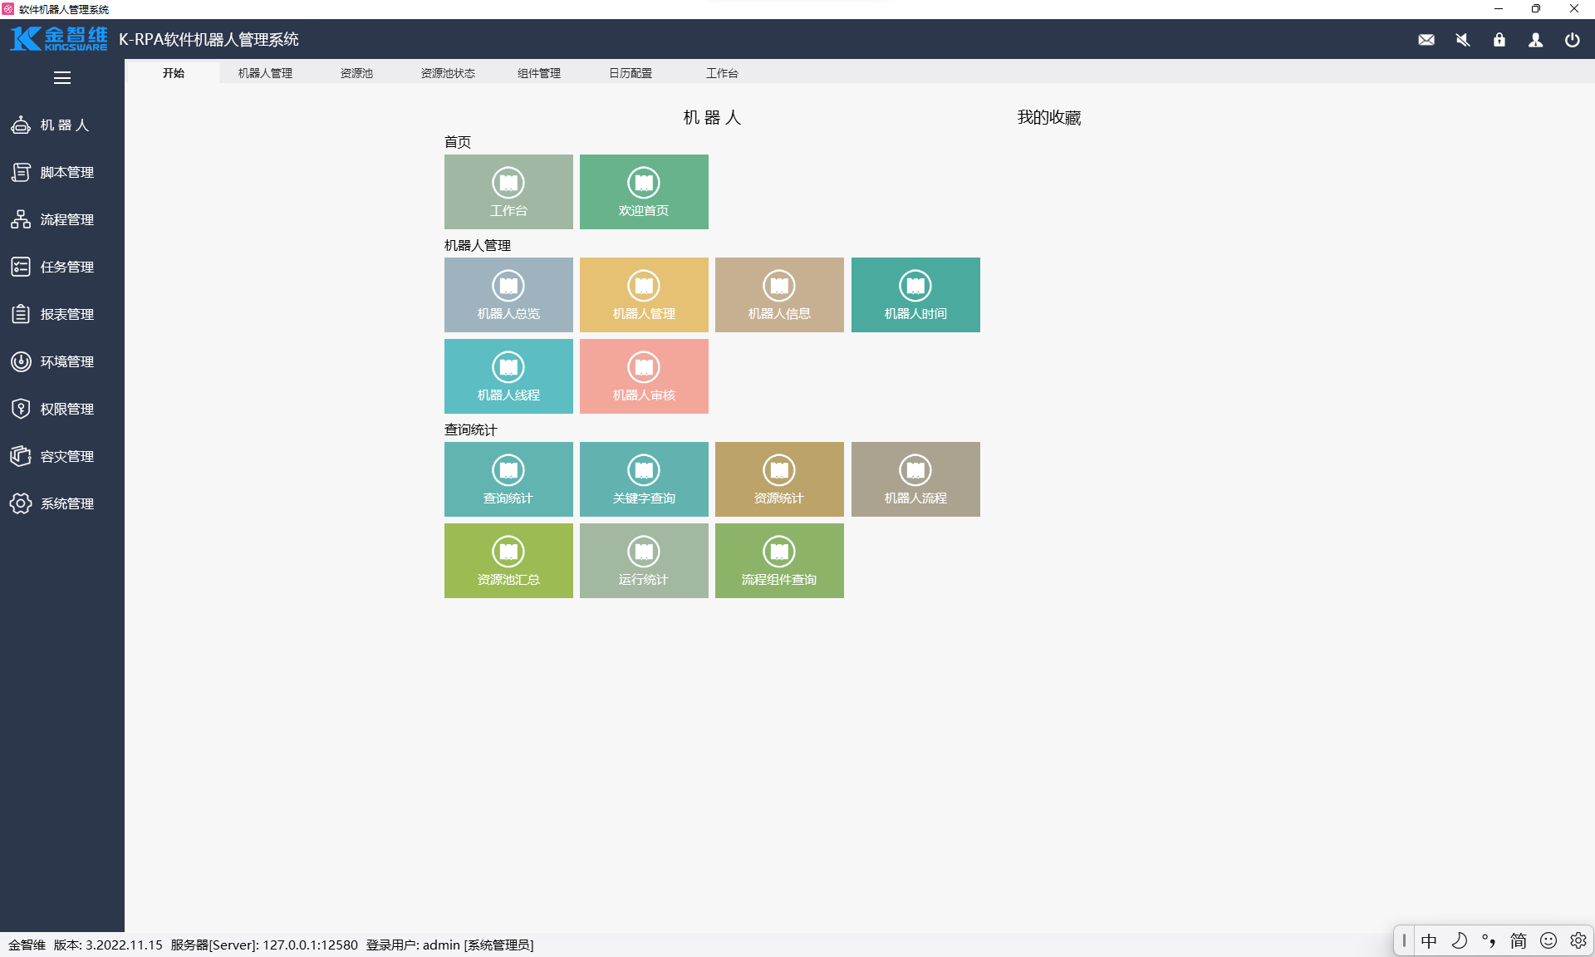

1. 打开日历配置功能-->选择默认日历（或其它日历)-->单击【导入】按钮--> 选择【导入 TXT】如下图所示

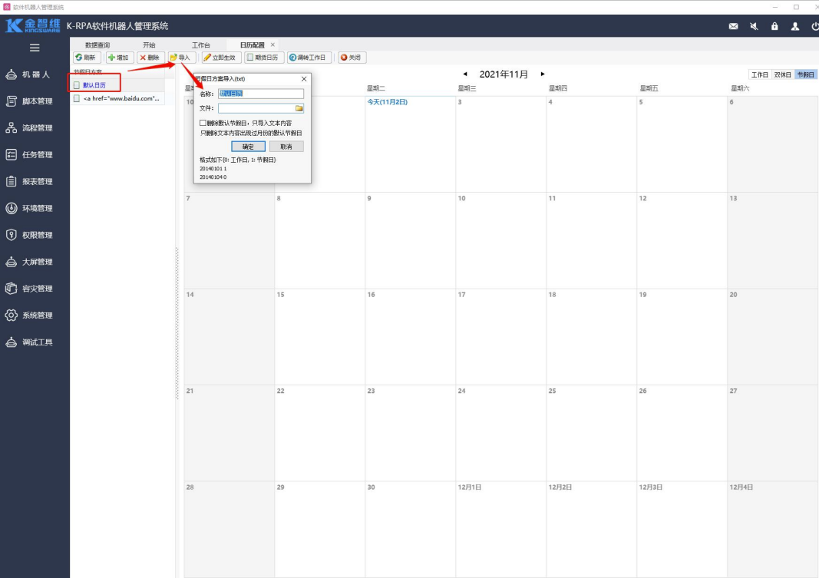

1. 选择下载的“2023 年交易日历.txt”-->单击【确定】 如下图所示

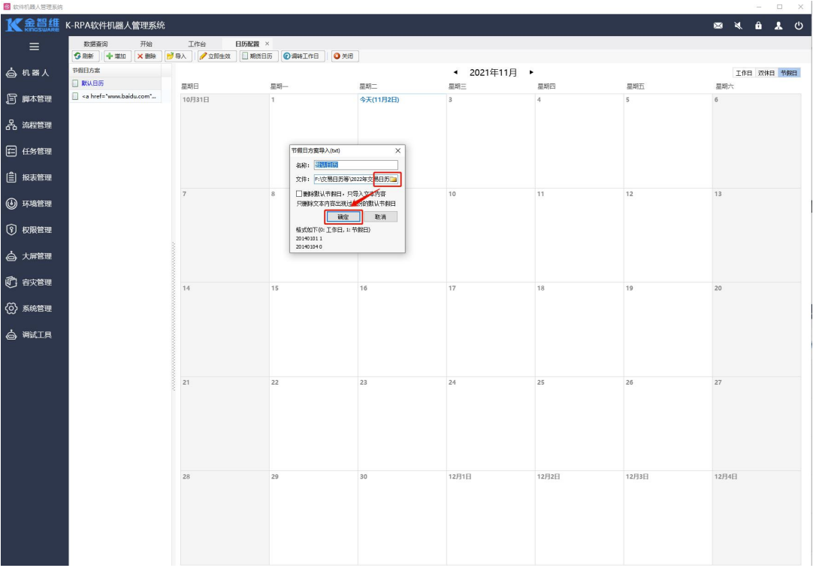

1. 部分流程用到节假日日历，导入2023年交易日历完成后，选中节假日日历，单击调转工作日。将原来的节假日调转为工作日，将工作日调转为节假日。(龙哥流程专用)

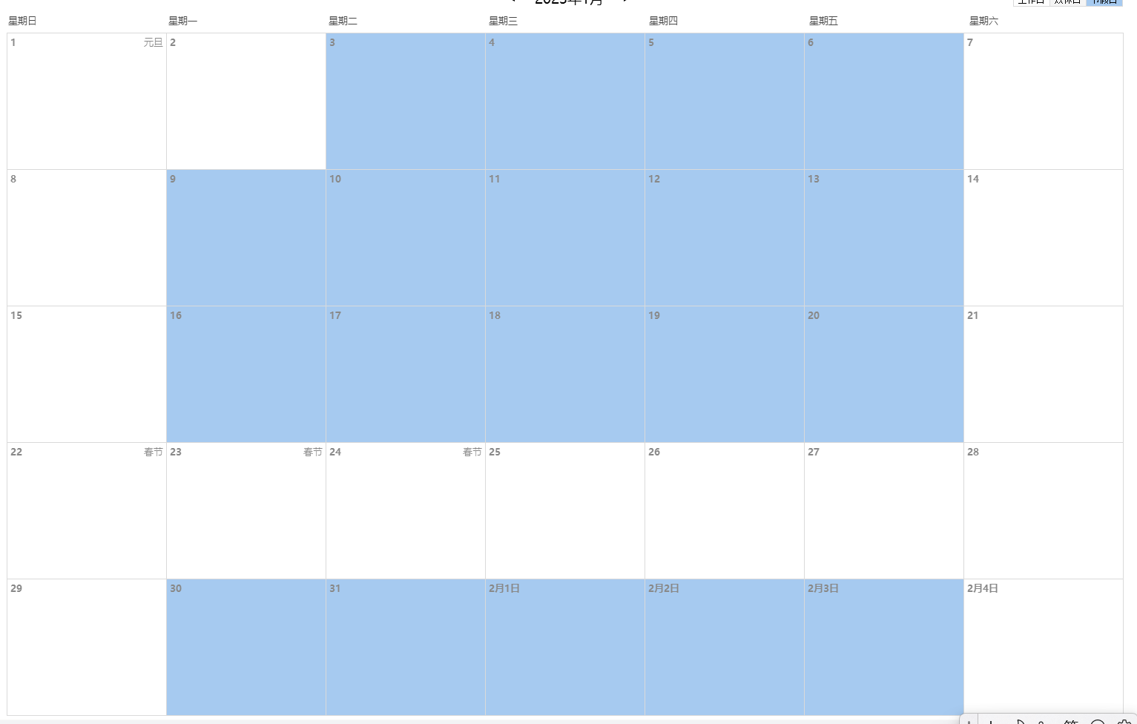

1. 立即生效后，最后切换一下每个月份，至少切换到 3 月份，查看下是否生效